PC1 – AÑO BISIESTO
Link de Repo:
https://github.com/0xAlexandeeer/PC1---IdentificadorBisiesto
ScreenShot:
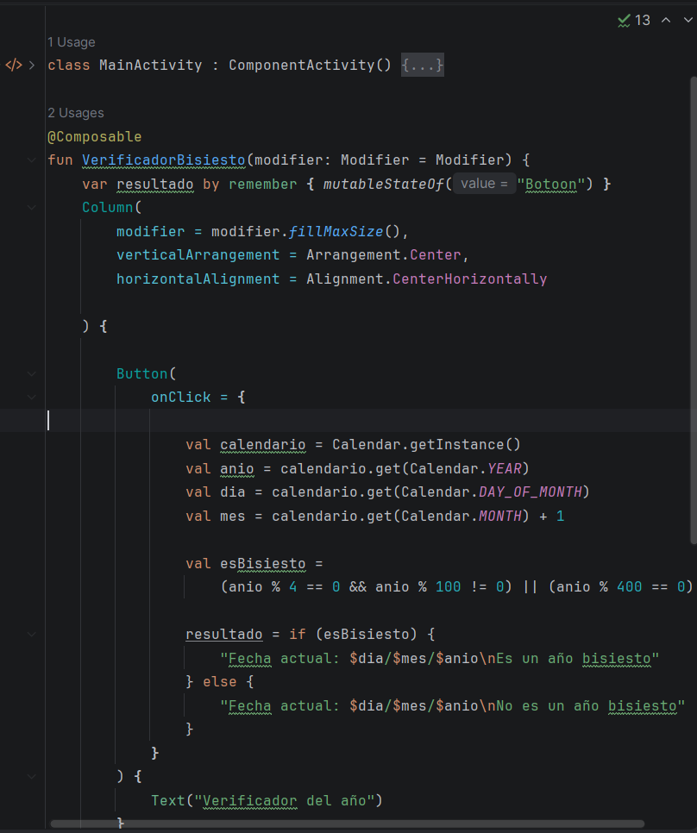

Funcionamiento:
Cuando le das al botón inmediatamente te envia la verificación si es que es o no la fecha actual como año bisiesto.
